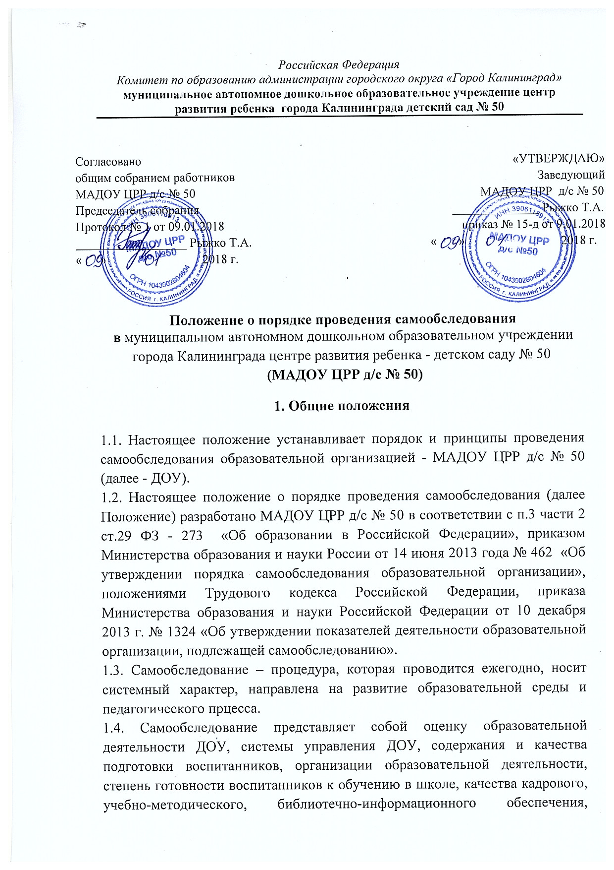
материально-технической базы, функционирования внутренней системы оценки качества образования. Также анализ показателей деятельности МАДОУ ЦРР д/с № 50.
1.5. Основным источником для проведения самообследования является созданная в МАДОУ ЦРР д/с № 50 система информационного обеспечения, направленная на сбор и анализ информации, поданной своевременно, в полном объеме, с анализом, качественной и количественной оценкой достигнутых результатов на основе поставленных целей и критериев, заданных мониторингом качества образования ДОУ.

2. Цель и задачи самообследования
2.1. Целью процедуры самообследования является обеспечение доступности и открытости информации о деятельности МАДОУ ЦРР д/с № 50.
2.2. Для достижения поставленной цели решаются следующие задачи:
- постоянный сбор информации об объектах самообследования, выполнение функции слежения;
- адаптация, разработка, систематизация нормативно-диагностических материалов, методики изучения качества образовательного процесса;
- изучение объекта по одним и тем же критериям с целью отслеживания динамики показателей;
- своевременное выявление изменений в образовательной деятельности, разработка необходимых коррекционных мер;
- координация деятельности всех участников образовательного процесса по достижению цели.
3. Объекты самообследования
3.1. Цели образовательного процесса соответствуют социальному заказу, образовательным потребностям конкретных субъектов образовательной деятельности:
- оценка качества образовательной деятельности, системы управления МАДОУ ЦРР д/с № 50;
- мониторинг заболеваемости воспитанников;
- степень освоения воспитанниками основной образовательной программы, их достижения;
- степень готовности воспитанника к школьному обучению;
- удовлетворенность различных групп потребителей: родителей (законных представителей) воспитанников, воспитателей деятельностью МАДОУ ЦРР д/с № 50.

3.2. Качество образовательного процесса, реализуемого в МАДОУ ЦРР д/с № 50:
- образовательной деятельности, осуществляемой в процессе организации различных видов детской деятельности (двигательной, игровой, коммуникативной, трудовой, познавательно-исследовательской, продуктивной, музыкально-художественной, восприятие художественной литературы), в ходе режимных моментов;
- организация совместной и самостоятельной деятельности воспитанников;
-взаимодействия с семьями воспитанников по реализации основной общеобразовательной программы МАДОУ ЦРР д/с № 50.
3.3. Качество условий реализации основной общеобразовательной программы дошкольного образования:
- кадровое обеспечение;
- материально-техническое обеспечение;
- учебно - материальное обеспечение;
- медико - социальное обеспечение;
- информационно - методическое обеспечение;
- психолого - педагогическое обеспечение;
- финансовое обеспечение.
3.4. Показатели деятельности, подлежащие самообследованию:
- общие сведения о дошкольном образовательном учреждении;
- качество реализации основной общеобразовательной программы дошкольного образования;
- кадровое обеспечение образовательного процесса;
- инфраструктура МАДОУ ЦРР д/с № 50.

4. Порядок проведения самообследования
Этапы, сроки и ответственные за проведение самообследования:
4.1. планирование и подготовка работ по проведению самообследования (апрель - май текущего года на отчетный период);
4.2. организация и проведение процедуры самообследования (май – август текущего года на отчетный период);
4.3. обобщение полученных результатов и на их основе формирование отчета (май – август текущего года на отчетный период);
4.4. рассмотрение отчета педагогическим советом МАДОУ ЦРР д/с № 50 (август текущего года на отчетный период);
4.5. ответственные за проведение самообследование и сроки проведения определяются приказом заведующего МАДОУ ЦРР д/с № 50.

5. Содержание и структура отчета по самообследованию
Отчет о результатах самообследования содержит аналитическую часть и результаты анализа показателей деятельности организации:
- об общих сведениях организации;
- о структуре управления;
- об особенностях организации образовательного процесса;
- безопасность ДОУ;
- кадровый потенциал;
- конкурсное движение среди воспитанников;
- анализ сотрудничества МАДОУ ЦРР д/с № 50 с социальными институтами;
- анализ мониторинга удовлетворенности родителями воспитанников качеством предоставляемых образовательных услуг;
- достижения педагогов МАДОУ ЦРР д/с № 50;
- анализ работы по коррекционному направлению.
Мониторинг качества образования: уровень освоения, динамика состояния здоровья воспитанников заболеваемости и посещаемости.

5. Делопроизводство самообследования
Результаты самообследования оформляются в виде отчета. Отчет по самообследованию оформляется по состоянию на 1 августа текущего года отчетного периода, подписывается заведующим МАДОУ ЦРР д/с № 50 и заверяется печатью МАДОУ ЦРР д/с № 50. Не позднее 1 сентября текущего года отчет размещается на официальном сайте МАДОУ ЦРР д/с № 50 в информационно-телекоммуникационной сети «Интернет».

